Publiczne Przedszkole nr 2 w Zespole Szkolno-Przedszkolnym nr 3

w Nowym Dworze Mazowieckim

**Gazetka dla dzieci i rodziców**





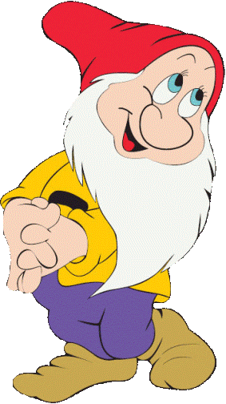

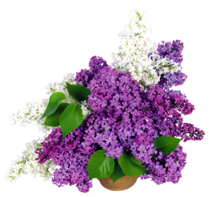

**MAJ 2021**



**Niech nam żyją wszystkie mamy**

**Dziś życzenia im składamy**

**Bo tak bardzo je kochamy**

**Całujemy i ściskamy**

**Bukiecik dla mamy**

Dziś dla ciebie mamo

Świeci słońce złote

[](http://www.google.pl/url?sa=i&rct=j&q=&esrc=s&source=images&cd=&cad=rja&uact=8&ved=0ahUKEwiNoqeb08LTAhUGNxQKHcTGBiwQjRwIBw&url=http://sp1przysucha.home.pl/index.php/page/15/&psig=AFQjCNEEYaeqY0eaORtTGnIh8KbQsmHutg&ust=1493314239652589) Dla ciebie na oknie

Usiadł barwny motyl

Dziś dla ciebie mamo

Płyną białe chmurki

A wiatr je układa

W świąteczne laurki

Dziś dla ciebie mamo

Śpiewa ptak na klonie

I dla ciebie kwiaty

Pachną też w wazonie

Dzisiaj droga mamo

Masz twarz uśmiechniętą –

Niechaj przez rok cały

Trwa to twoje święto.

Włodzimierz Ścisłowski

**KĄCIK RODZICA…**

**Głośne czytanie jest proste**

**i dzieci je uwielbiają!**

[Joanna Gawron](https://www.wychowanieprzedszkolne.pl/author/asia81/)

W dobie ciągłego rozwoju masmediów (telewizja, prasa, Internet) książka wydaje się czymś bardzo nieatrakcyjnym. Trzeba się trochę natrudzić aby po nią sięgnąć (biblioteki, księgarnie), zajmuje czas (trzeba trochę poszukać, by znaleźć potrzebne informacje), jest nieciekawa wizualnie (więcej ma tekstu niż obrazków-zazwyczaj). Trzeba zdać sobie sprawę z tego, że głośne czytanie jest proste i dzieci je uwielbiają! Nie potrzeba specjalnych nakładów finansowych, by czytać dzieciom. Każdy, nawet z ubogiej rodziny może to robić. Nie trzeba także mieć żadnych tytułów naukowych , by czytać dzieciom. Bliski kontakt rodzica z dzieckiem w czasie spędzenia tych paru minut przy czytaniu jest bezcenny. Dziecko czuje się kochane, bezpieczne, pożytecznie spędza czas z mamą, tatą i co najważniejsze – czuje sie ważne. Trzymane jest w ramionach, siedzi na kolanach, czy na dywanie z rodzicem, który całą swoją uwagę skupia właśnie na nim. Wysila się , stymuluje odpowiednio glos, robi dziwne miny, by było zadowolone. To tez jest bardzo ważny element bliskiego kontaktu z dzieckiem.  
Korzyści płynące z głośnego czytania dzieciom książkę są wielkie. Trzeba zaznaczyć, że zalety przemawiające za głośnym czytaniem są dużo bardziej znaczące i procentują na wiele lat niż oglądnie telewizji czy granie na komputerze, z czego nie zawsze zdajemy sobie sprawę.

Zalety głośnego czytania:

– Stymuluje rozwój mózgu,  
– Wzbogaca słownictwo,  
– Dziecko podejmuje wypowiedzi wielozdaniowe,  
– Rozwija język i wyobraźnię,  
– Uczy myślenia,  
– Pomaga w zrozumieniu ludzi, świata i siebie,  
– Przynosi ogromną wiedzę ogólną i wzbogaca słownictwo,  
– Buduje i umacnia więzi pomiędzy rodzicami i dzieckiem,  
– Zapewnia emocjonalny rozwój dziecka,  
– Rozwija wrażliwość i empatię,  
– Kształtuje nawyk czytania i zdobywania wiedzy na całe życie,  
– Pomaga w wychowaniu dziecka,  
– Uczy wartości moralnych,  
– Wpływa na zmianę negatywnych postaw na pozytywne,  
– Uczy nieagresywnych sposobów rozwiązywania problemów i konfliktów,  
– Ułatwia samodzielne czytanie, daje podwaliny pod sukces w mówieniu i pisaniu  
– Głośne czytanie dziecku od najmłodszych lat ułatwia samodzielne czytanie, daje podwaliny pod sukces w edukacji szkolnej, (dzieciom, którym czyta się głośno już od najmłodszych lat, łatwiej przychodzi nauka, także w szkole),  
– Rozbudza zainteresowania,  
– Tworzy skojarzenie czytania z przyjemnością i poczuciem bezpieczeństwa,  
– Buduje samouznanie – dziecko czuje się ważne, kochane i coraz bardziej kompetentne,  
– Chroni przed uzależnieniem od telewizji i absorbowaniem z niej antywartości,  
– Jest najlepszą inwestycją w pomyślną przyszłość dziecka.

www.wychowanieprzedszkolne.pl

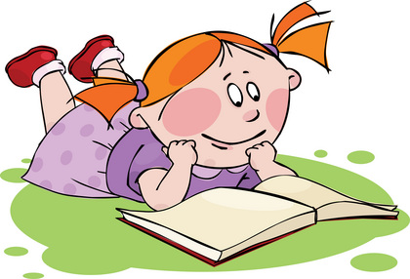**POCZYTAJMY WSPÓLNIE…**

# Bajka o czarnej owcy

# Piotr Walczak

Daleko, daleko, za górą, za rzeką, była sobie zielona łączka na której pasały się owce. Owiec pilnował duży biały pies - Owczarek. Wszystkie owce słuchały Owczarka, bo był ich przewodnikiem i dbał o to, żeby nie wpadły w kłopoty.

- Pamiętajcie owieczki, żeby zawsze trzymać się stada i nigdzie samemu się nie oddalać - przypominał im codziennie rano Owczarek, kiedy pasły się na swoim zielonym pastwisku. - W lesie są wilki, które lubią posmakować owczego mięsa. Nie zbliżajcie się też do dużej rzeki pod lasem bo jest za głęboka dla owiec. A w górach jest zbyt niebezpiecznie, bo można się sturlać w przepaść.

Owce słuchały Owczarka, trzymały się razem i nie oddalały się nigdzie bez potrzeby. Dobrze im się wiodło, miały pod dostatkiem trawy i wody w pobliskim strumyku.

Wszystkie owce w stadzie były białe za wyjątkiem jednej, która była całkiem czarna. Nazywano ją przez to Czarną Owcą. Któregoś dnia, kiedy Czarna Owca podjadła już sobie trawy i popiła wody ze strumienia, legła na łączce i wygrzewając się w słońcu zaczęła rozmyślać. Zastanawiała się dlaczego tylko ona jest czarna a reszta siostrzyczek jest biała. W końcu wymyśliła, że skoro tylko ona ma czarny kolor to jest wyjątkowa. Od tej "wyjątkowości" pomieszało się jej nieco w głowie i znużona myśleniem usnęła. Przyśnił jej się sen, że to ona przewodzi stadem, a nie Owczarek. Kiedy się przebudziła, stwierdziła, że skoro jest czarna, a przez to wyjątkowa, to jest także najmądrzejsza a przez to, że jest najmądrzejsza to powinny słuchać jej inne owce.

Czarna Owca koniecznie chciała się podzielić tą nowiną z innymi owcami. Wspięła się więc na pagórek i wygłosiła oświadczenie.

- Hej owce, od dzisiaj to ja, Czarna Owca, będę wam przewodzić i mówić wam co jest dla was dobre! - beczała z wysokości swojego pagórka.

- A dlaczego ty masz nam przewodzić? - zapytała jedna z owiec.

- Bo jestem czarna! - odkrzyknęła Czarna Owca dobitnie i z dużą pewnością siebie.

- Rzeczywiście, jest czarna - przytakiwały owce między sobą.

- To, że jesteś czarna, nie oznacza, że możesz przewodzić stadu - odezwał się Owczarek.

- A właśnie, że mogę! - krzyknęła Czarna Owca - Ja jestem owcą a ty jesteś psem! Pies nie może przewodzić owcom, pies może sobie przewodzić innym psom! To owca powinna przewodzić owcom. Owca dla owiec!

Owczarek był mądrym psem i nie zamierzał dyskutować z Czarną Owcą.

- Jeżeli owce zgadzają się na zmianę przewodnika to proszę bardzo, nie będę przeszkadzał i sobie pójdę - powiedział.

- A więc, KTO SIĘ NIE ZGADZA!? - zapytała Czarna Owca z wysokości pagórka.

Zapadła cisza. Słychać było tylko szmer pobliskiego strumyka. Żadna z owiec nie zaprotestowała. Czarna Owca wyprostowała się dumnie.

- Od teraz jestem przewodnikiem stada! - oznajmiła uroczyście.

Owczarek popatrzył na owce, odwrócił się i odszedł bez słowa.

Po tak spektakularnym sukcesie wyborczym, Czarna Owca zarządziła przeprowadzkę stada na łączkę pod lasem.

- Idziemy nad łączkę pod lasem. Tam jest lepsza trawa, więcej wody w dużej rzece i cień pod drzewami. Będziemy mieć dużo jedzenia, mnóstwo wody i odpoczynku.

Owce posłusznie poszły za nowym przewodnikiem. Co prawda pamiętały, że Owczarek ostrzegał przed lasem w którym są wilki i przed nurtem głębokiej wody ale to Czarna Owca była teraz przewodnikiem i to ona teraz rządziła stadem.

Trawa na łączce pod lasem smakowała tak samo jak ta na starym pastwisku ale Czarna Owca twierdziła, że smakuje znacznie lepiej i wszystkie owce przyznawały jej rację bo nie chciały jej urazić. Kiedy już zdrowo sobie pojadły zachciało im się pić. Poszły więc nad pobliską rzekę. Nie był to spokojny strumyk jak na starej łączce ale duża rwąca rzeka. Woda była w niej głęboka i szybko płynęła w kamienistym korycie. Owce ze strachem zbliżyły się do brzegu. Widząc ich niezdecydowanie Czarna Owca podbiegła do nich i zaczęła zachęcać.

- No dalej owieczki, pijcie zdrową wodę! - krzyknęła i pchnęła kilka owiec z tyłu.

Owce powpadały na siebie, zaczęła się panika i te zwierzęta które stały najbliżej brzegu znalazły się w wodzie. Natychmiast porwał je rwący nurt. Odpłynęły z żałosnym beczeniem o ratunek.

- No widzicie niezdary, coście narobiły! - krzyczała Czarna Owca na resztę owiec, które zostały na brzegu - Nie pchajcie się tak, każdej wody wystarczy!

Zmniejszone stado w końcu zaspokoiło pragnienie, mimo, że kilka owiec jeszcze wpadło do wody. Wieczorem owce pokładły się na trawie i poszły spać. Nie dane im jednak było wyspać się tej nocy! Z lasu wyskoczyły głodne wilki i porwały kilka owiec ze stada. Czarnej Owcy nie zabrały, bo była czarna i w nocy nie było jej zupełnie widać.

Nazajutrz Czarna Owca zarządziła kolejną przeprowadzkę w miejsce, gdzie, jak zapewniała, żaden wilk się nie pojawi.

- Idziemy w góry - powiedziała.

- W góry? - przestraszyły się owce.

- Tak w góry. Wysoko w górach nie ma wilków. Idziemy!

Owce pamiętały co prawda, że Owczarek przestrzegał przed górami, bo trudno się tam chodzi, jest dużo kamieni, niewiele trawy i można spaść w przepaść. Ale Owczarka nie było a góry wydawały się lepsze niż wilki wyskakujące z lasu. Poszły więc za Czarną Owcą. Kiedy zaczęły wspinaczkę szybko się zmęczyły bo niewiele zjadły od rana i nie miały wiele siły.

- Może odpoczniemy Czarna Owco i podjemy trochę trawy, jesteśmy zmęczone! - zaproponowały owce.

- Będziecie odpoczywać jak wejdziemy na górę - oznajmiła owca i dalej się wspinała.

- Ja mam dość, nie idę dopóki się nie najem i nie odpocznę - odpowiedziała jedna ze starszych owiec, a reszta stada zaczęła beczeć, co znaczyło, że bardzo im się ten pomysł podoba.

- Coś ty powiedziała? Sprzeciwiasz się przewodnikowi? - warknęła Czarna Owca. - Już ja cię nauczę rozumu! - krzyknęła i zaczęła biec z góry w kierunku nieposłusznej owcy.

Rozpędziła się jednak tak bardzo, że zaplątały się jej nogi, potknęła się o jakiś kamień i zaczęła koziołkować tak prędko, że nie widać było, gdzie głowa, gdzie nogi a gdzie zad. Przekoziołkowała obok zmęczonych owiec, odbiła się od skały i spadła w przepaść.

Owce popatrzyły po sobie i bez słowa zaczęły schodzić z góry. Wróciły na starą łączkę, gdzie z wielką radością zobaczyły samotnego Owczarka. Od tamtego czasu już nigdy, żadnej owcy nie przyszło do głowy, żeby samodzielnie przewodzić stadu.

www.bajkidoczytania.pl

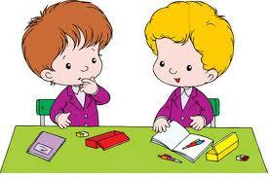**KĄCIK DLA PRZEDSZKOLAKA…**

Rysuj po śladzie i pokoloruj obrazek.





Złóż obrazek z części w całość i pokoloruj.



Pokoloruj obrazek i podaruj go mamie.

**PÓŁ GODZINKI DLA RODZINKI…**

## ****Kręgle****

Co powiesz na domowe kręgle? Niech kulą będzie piłka, a kręglami butelki z wodą lub papierowe kubeczków.

## ****Rzut do celu****

Tutaj możliwości jest naprawdę dużo! Możesz postawić kilka misek, koszyków czy papierowych talerzyków i rzucać do nich piłeczkami czy zwiniętymi w kulkę skarpetkami. Każdy koszyk to inna ilość punktów.

## ****Zabawa w chowanego****

Klasyka zawsze jest dobra, nie zależnie od wieku.

## ****Co zmieniło się w pokoju****

Przestaw lub schowaj jakąś rzecz. Zadaniem dzieci jest odgadnięcie czego brakuje lub co zmieniło się w pokoju. Dobra zabawa na spostrzegawczość.

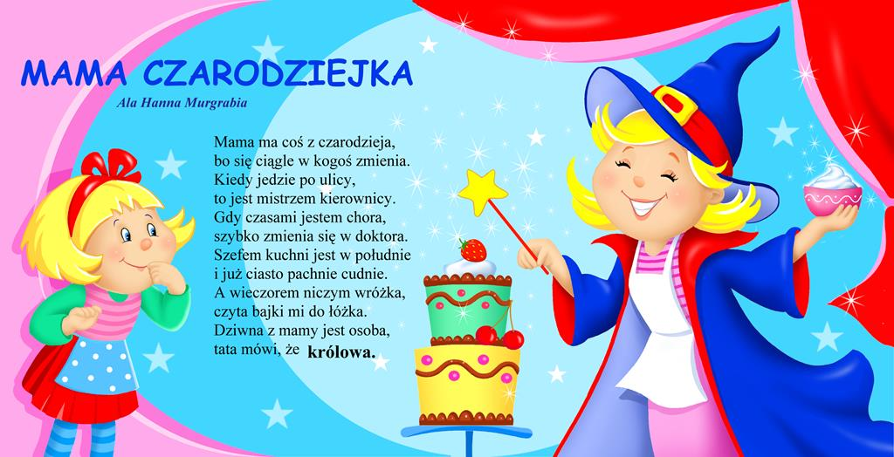

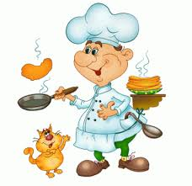**Z przedszkolnego Menu- pyszności dla naszych Krasnali...**

# Zupa marchewkowa

## Doprawiona kurkumą i przyprawą curry

### Składniki

4 porcje

* 1 łyżka masła
* 1 łyżka oliwy
* 1 cebula
* 1 ząbek czosnku
* 1/2 małego pora
* 500 g marchewki
* 300 g ziemniaków
* 500 ml bulionu jarzynowego lub drobiowego
* przyprawy: 1 łyżeczka kurkumy oraz 1/2 łyżeczki przyprawy curry
* 250 ml mleka (krowiego lub kokosowego)

### Przygotowanie

* Do garnka włożyć łyżkę masła i łyżkę oliwy, dodać pokrojoną w kosteczkę cebulę i co chwilę mieszając smażyć na małym ogniu przez ok. 2 minuty.
* Teraz dodawać stopniowo resztę warzyw, co chwilę mieszając i smażąc wszystko w sumie przez ok. 10 minut.
* Najpierw dodać pokrojony na plasterki czosnek a za chwilę umytego i pokrojonego na plasterki pora.
* Później obraną i pokrojoną na cienkie plasterki marchewkę i obrane i pokrojone w kosteczkę ziemniaki. W międzyczasie doprawić warzywa solą.
* Zalać gorącym bulionem, dodać przyprawy (kurkumę i curry) i zagotować, przykryć pokrywą i gotować ok. 15 minut do miękkości warzyw.
* Dodać mleko i zmiksować na krem.

### Propozycja podania

kleksy śmietany / posiekana natka / czerwona papryka w proszku / oliwa extra / grzanki

www.kwestiasmaku.com

# Pulpeciki z indyka

## W delikatnym sosie koperkowym

### Składniki

4 porcje

* 500 g mielonego mięsa indyka
* 1 mała czerstwa bułka (np. kajzerka)
* 1 cebula
* 2 łyżki posiekanego koperku
* 1 jajko
* 400 ml wody lub bulionu
* 1 marchewka
* szczypta kurkumy w proszku
* 1 łyżeczka masła
* oraz: mąka pszenna, mąka ziemniaczana, olej roślinny, mleko lub woda

### Przygotowanie

* Bułkę zalać mlekiem lub wodą, odstawić do namoczenia na około 5 - 10 minut. Odcisnąć.
* Do miski włożyć zmielone mięso, startą na tarce cebulę, 1 łyżkę koperku, łyżeczkę soli, i 1/2 łyżeczki pieprzu oraz odciśniętą bułkę. Jeśli mielimy mięso w domu, od razu możemy też zmielić cebulę oraz namoczoną bułkę.
* Wszystko dobrze wyrobić dłonią, pod koniec dodając jajko. Następnie uformować niewielkie kulki, obtoczyć je w mące i krótko obsmażyć na oleju na lekko złoty kolor.
* W garnku zagotować wodę lub bulion z dodatkiem obranej i startej marchewki, kurkumy oraz masła. Doprawić solą i pieprzem. Do gotującego się wywaru włożyć podsmażone kulki. Zmniejszyć ogień i gotować przez ok. 20 minut pod lekko uchyloną pokrywą, w międzyczasie 2 - 3 razy delikatnie obrócić pulpeciki.
* Pod koniec gotowania zagęszczamy sos mąką pszenną i ziemniaczaną (po ok. 1 łyżeczce), którą przesiewamy przez sitko, bezpośrednio do wywaru. Całość pogotować chwilę bez przykrycia aż nieco zgęstnieje. Pod koniec dodać pozostałą łyżkę posiekanego koperku.

### Propozycja podania

* ziemniaki lub kasza
* sałata z koperkiem i śmietaną 18% (posiekana sałata, pół łyżeczki koperku, łyżka posiekanego szczypiorku, 200 g śmietany, szczypta soli)

www.kwestiasmaku.com

# Pączki serowe

## Puszyste i wilgotne mini pączki z dodatkiem twarogu

### Składniki

ok. 28 sztuk

* 250 g twarogu (tłustego)
* 100 g gęstej śmietany 12% lub 18% (w kubeczku, homogenizowanej)
* 2 żółtka
* 1/3 szklanki cukru
* 1 łyżka cukru wanilinowego
* 250 g mąki pszennej
* 1 i 1/2 łyżeczki sody oczyszczonej

oraz

* 1 litr oleju roślinnego
* cukier puder

### Przygotowanie

* Do miski włożyć twaróg, śmietanę, żółtka, cukier oraz cukier wanilinowy. Rozgnieść składniki widelcem.
* Dodać mąkę, sodę i wymieszać. Wyłożyć na podsypaną mąką stolnicę i połączyć składniki.
* Ciasto podzielić na ok. 28 kawałków i ulepić z nich kulki wielkości orzecha włoskiego (aby ciasto się mniej kleiło można formować umytymi i wilgotnymi dłońmi lub delikatnie oprószonymi mąką).
* Do szerokiego, dużego garnka wlać olej i rozgrzać go do około **180 stopni C**. Włożyć połowę kulek (lub tyle ile się zmieści w jednej warstwie z zachowaniem małych odstępów).
* Smażyć na złoty kolor po około 1,5 minuty z każdej strony (pączki mogą się same się obracać po usmażeniu z jednej strony).
* Wyłowić łyżką cedzakową i ułożyć na ręcznikach papierowych. W tym samym oleju usmażyć kolejną porcję pączków.
* Posypać cukrem pudrem.

www.kwestiasmaku.com

**Wszystkie informacje i obrazki zostały zaczerpnięte z różnej literatury i Internetu.**

**PRZYGOTOWAŁA:**

Katarzyna Liberacka